Realitzar lots d'un material

Per lotificar un material, pressiona la icona , localitzat al costat del nom del material.
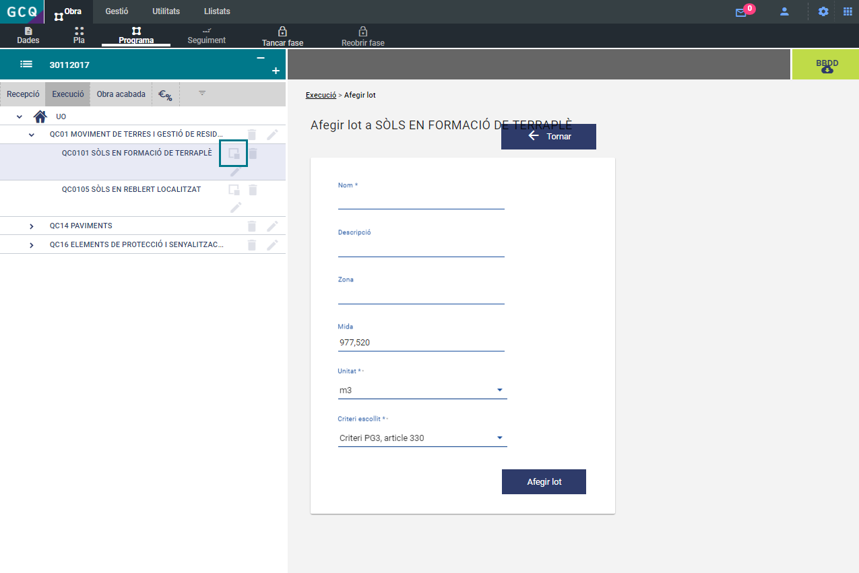
Després de completar les dades, pressiona el botó Afegir lot.
Automàticament, el lot de nova creació contindrà tots els controls recollits en el material, juntament amb l'amidament especificat.
Pots crear tants lots com sigui necessari repetint el procés.

